Министерство общего и профессионального образования
Свердловской области Управление образования Ирбитского МО
МОУ «Зайковская СОШ № 1»

МЕТОДИЧЕСКАЯ РАЗРАБОТКА
интеллектуально-познавательной игры
«Вода – бесценный дар природы»
(для учащихся 11-13 лет)

Разработала: учитель физики
Литюшкина Марина Ивановна

п.Зайково 2018

Содержание

Введение
Ход игры………………………………………………………………………….
Содержание викторины… ……………………………………………………….
Заключение……………………………………………………………………….
Информационные ресурсы………………………………………………………
Приложения
- Методы очистки воды
- Как приготовить живую и мёртвую воду
- Фотоотчёт о проведении мероприятия

Введение
Методическая разработка представляет собой внеклассное мероприятие, которое проводится среди учащихся шестых-седьмых классов школы. Игра проводится в рамках тематических мероприятий, приуроченных Всемирному дню воды (World Day of Water) и предназначена для классных руководителей школ, готовых воплощать новые идеи и технологии обучения и воспитания, актуальные в современных социально-экономических условиях. Материал способствует более глубокому изучению естественнонаучных дисциплин, развитию творческих способностей учащихся. Важно не только на уроках, но и во внеурочное время знакомить детей с природными явлениями, свойствами материальных объектов, их взаимодействием между собой и с человеком. Содержание игры связано с водой – самым распространенным, и самым удивительным веществом в природе. Форма организации знакома учащимся, выбрана не случайно, т.к. способствует развитию навыков общения, умения работать в коллективе и команде, взаимодействовать с товарищами.

Название: Интеллектуальная игра «Своя игра»
Цели:
- воспитание любви, внимательного, бережного отношения к природе, ответственности за использование и сохранность природных богатств;
- развитие коммуникативных способностей учащихся;
- развитие творческих способностей и познавательного интереса;
- развитие стремления к познанию мира с миром;
- воспитание культуры общения.
Игра содержит материал по предметам: физика, география, экология, биология, история.
Уровень образования школьников. Для участия в игре не требуется углубленных знаний по указанным предметам, однако необходим широкий кругозор, знания, полученные на уроках, кружковых занятиях, экскурсиях, из других источников информации: СМИ, телевидение, литература, интернет.
Форма работы: внеклассная.
Оборудование: компьютер, проектор, презентация «Своя игра», бумажные капли с цифрами 10; 20; 30; 40; 50 по количеству вопросов.

Организация подготовки к игре:
- Необходимо подготовить 5 вопросов по каждому разделу: «Свойства воды», «Живая и мёртвая вода», «Животный и растительный мир», «История», «Экология». Вопросы связаны с исключительным положением воды в нашем мире, биосфере, как источнике жизни, основой социально-экономической деятельности человека..
- Внести составленные вопросы в компьютерную презентацию.
- На доске написать название игры в облаке, там же разместить капли, ниже располагают 2 «ёмкости» для сбора капель.
- Участники игры образуют 2 команды по своему выбору.
- Для проведения игры определены 2 ведущих, 2 человека для подсчета баллов игроков.

Ход игры

Ведущий:

-Здравствуйте, дорогие ребята!
Мы живём с вами в интересное время, когда человек покоряет космос, опускается в морские глубины, о чём ещё 100 лет назад никто и не мечтал. Создано множество механизмов и устройств, которые облегчают физический труд, производят, учат, лечат, перевозят людей. Человек строит свою систему. В производстве он превращает продукты природы в одежду, пищу, а отходы отправляет на свалку, где они накапливаются. Только 10 % исходных природных ресурсов переходит в готовую продукцию, остальные 90 % в виде отходов возвращаются в окружающую среду.
Поэтому какая проблема сейчас стоит перед всем разумным миром?
(заслушиваются ответы учащихся)
Вы правы. Великий русский ученый В.И.Вернадский первым высказал мысль, что с появлением человека, сознания, скорость изменения среды и масштабы его резко увеличились. Природа не творит добра или зла. Это дано лишь человеку. Сегодня мы коснёмся только одного направления – вспомним о важности сохранения главного ресурса Земли. Как вы думаете, о чём пойдёт речь?
(заслушиваются ответы учащихся, приходит понимание, что речь идёт о воде)
Почему же воду относим к важнейшему ресурсу Земли?
Первый ведущий. Известно, что 70% поверхности Земли покрыто водой, но из них примерно 1,4 миллиарда квадратных километров воды — 97,5% соленая и только 2,5% всего объема воды приходится на пресные поверхностные воды (реки, ручьи, озера, болота).
Второй ведущий. Из 35 миллионов квадратных километров пресной воды большая часть — 24,4 миллиона квадратных километров — заперта в ледниках, льдах, вечной мерзлоте. 10,7 миллиона квадратных километров скрыты под землей. На долю рек Земли остается только 0,01% от всех ее запасов во всех формах.
Первый ведущий. В ХХ веке население земного шара выросло в три раза. За этот же период потребление пресной воды увеличилось в семь раз, в том числе на коммунально-питьевые нужды — в 13 раз.
Второй ведущий. По мнению экспертов, к 2030 году около половины мирового населения может столкнуться с нехваткой воды. Спрос на воду может превысить ее добычу на 40%.
Первый ведущий. Главными потребителями воды является сельское хозяйство, промышленность; все мы – тоже потребители. Мы привыкли, что вода послушно льется из крана по нашему желанию. Трудно представить, что её может и не быть. Но если не принимать никаких мер, то именно так и произойдет. Поэтому хотим призвать вас быть более бережными к воде и, как следствие, к собственной жизни.
Учитель. Вода – это животный и растительный мир планеты, моря, реки, болота, родники, климат, энергия, технологии, сила, здоровье…Не зря говорится «Была бы вода, будет и жизнь мила». Поэтому посвящаем сегодня «Свою игру» воде и всему, что с ней связано: природе и человеку.

Правила игры.
В ходе игры команда выбирает раздел и номер вопроса. За каждый правильный ответ, она получает соответствующее вопросу количество очков. Если команда затрудняется ответить, это право передаётся другой команде.
Жюри считает баллы, подводит промежуточные итоги игры и в конце называет победителей интеллектуальной игры «Своя игра».

Начинаем игру!

Содержание викторины.

«Свойства воды»
- В каких агрегатных состояниях может находиться вода на Земле?
Ответ. Вода может находиться в трёх состояниях: твёрдое, жидкое, газообразное.
- Какую температуру имеет вода в зимний период подо льдом в водоёмах?
Ответ. Температура воды подо льдом – не выше +4 градусов
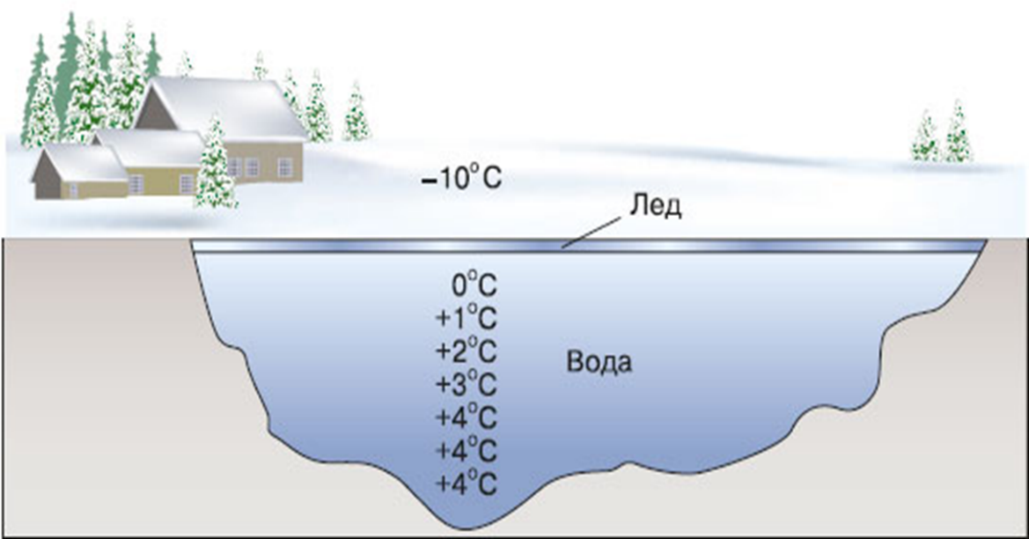

- Какую форму имеет кристалл льда?
Ответ. Кристалл льда имеет правильную, шестиугольную форму подобно живой клетке в условиях Земли.
- Из чего состоят облака?
Ответ. Облака на высотах до 2 км состоят из капель воды, выше 6 км – из кристаллов льда.
- Глубина промерзания грунта на Урале составляет…
Ответ. Глубина промерзания грунта на Урале составляет до 3 метров от поверхности, если грунт водонасыщенный, постоянно убирается снег с приходом первых холодов, очень холодная зима. Средняя глубина промерзания в 1,8 метра.

«Живая и мёртвая вода»
- Назовите аналог «живой» воды в наше время.
Ответ. Это чистая вода из природного источника, растопленного чистого снега, она оздоравливает, способствует росту, укреплению организма.
- На какой картинке изображена мёртвая вода?
Ответ. Рисунок 2. 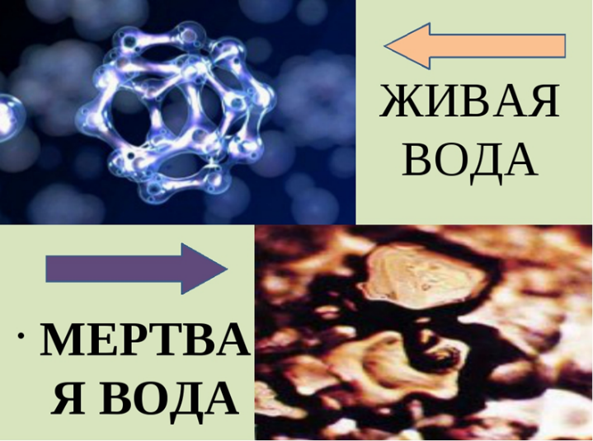
- Какие лекарственные препараты аналогичны по действию «мёртвой» воде?
Ответ. Мертвая вода замедляет обменные процессы. По обеззараживающему эффекту соответствует обработке йодом, зеленкой, перекисью водорода и др. Но в отличие от них она не вызывает химического ожога живых тканей и не окрашивает их, т.е. является мягким антисептиком.
- В каком порядке используют герои русских народных сказок живую и мёртвую
воду?
Ответ. Вот как этот процесс описывается в пушкинской поэме "Руслан и Людмила" (а при ее написании Пушкин, безусловно, использовал древние сказочные мотивы):
И стал над рыцарем старик,
И вспрыснул мертвою водою,
И раны засияли вмиг,
И труп чудесной красотою
Процвел; тогда водой живою
Героя старец окропил,
И бодрый, полный новых сил,
Трепеща жизнью молодою,
Встает Руслан...
- В русских сказках волшебник, зверь или птица помогают герою, который погиб и не выполнил свою миссию, оживляя его волшебной водой. Назовите известные вам сказки.
Ответ. «Иван царевич и серый волк»
«Руслан и Людмила»
«Два Ивана – солдатских сына»
«Сказка о Василисе золотой косе, непокрытой красе и Иване-горохе»
«Сказка о молодильных яблоках и живой воде» и др.

«Животный и растительный мир»
- Есть на речках лесорубы,
В серебристо-бурых шубах,
Из деревьев, веток, глины,
Строят прочные плотины.
Ответ. Бобры
- Решите ребус:

Ответ. Карась.
- Какие леса наиболее распространены в нашем районе?
Ответ. Берёзово-осиновые леса.
- По сведениям Ирбитской уездной земской управы «…из доставленных волостными правлениями сведений видно, что в 1878 году истреблено: лошадей— 29, рогатого скота — 50, жеребят — 398, телят — 331, овец — 1947, свиней — 445, гусей и уток домашних — 752, убыток исчисляется в 6105 рублей 50 копеек».
Кто вредил человеку?
Ответ. Волк.
- В это трудно поверить, но когда-то реки Урала буквально кишели этими животными (они являются любителями чистой воды). Забираясь в сети и морды, они поедали улов рыбаков. О ком идёт речь?
Ответ. Речные раки.

«История»
- Всем известно, что любые поселения людей образовались там, где есть источники пресной воды. Не исключение и г. Ирбит, построенный на одноимённой реке.
Назовите год образования г.Ирбит.
Ответ. Дата основания г.Ирбит - 1631 г.
Мы маленькие реки,
Основа крупных рек.
Не слышать бы вовеки
Нам слова «человек».
Он стал давно селиться
На наших берегах.
Был урожай сторицей
На пойменных лугах.
Жнецы на жатве пели,
Цвели кругом сады.
Мы людям сапропеля
Давали и воды:
Попить и для полива,
Для пищи – судака.
Текли неторопливо
Сквозь годы и века.
И вот проходит время
(У жизни быстрый бег).
Воспринимать как бремя
Нас начал человек.
Повел себя как Каин,
Немного подрастя,
Решил, что он хозяин,
А не у нас в гостях.
Завел себе скотину:
Овец, свиней и коз.
Представьте ту картину:
Вдоль берега – навоз,
А как к весне поближе
Мы до краев полны
Густой навозной жижей
Известной желтизны.
От скуки и от лени,
Чтоб в поле не везти.
От этих удобрений
Мы начали цвести.
Малька река растила
И холила слегка.
А он с мешком тротила
Пришел, и нет малька.
Что не убьет взрывчаткой,
То током изведет.
С его умом и хваткой
Он далеко зайдет.
Вдоль родника в овраге
Он вырубил весь лес,
И без притока влаги
Тот полностью исчез.
За ним – большие реки,
Озера и моря
Пропасть грозят навеки,
Ему «благодаря».
Мы просим Вас: спасите
Нас от такой беды!
Природы «победитель»,
Куда ж ты без воды!?
- Назовите водный памятник природы в Ирбитском районе, затопленный водой старый карьер, где в 1628 году велась первая на Урале добыча руды. Это место произрастания редких видов растений (кувшинка, кубышка).
Ответ. Озеро Поваренное (карьер Рудник) у д. Рудное.
- Что значит выражение "Вилами на воде писано"?
Ответ. Означает что ничего не ясно, не понятно и недолговечно. Но есть идея, мысль, образ, намерение, переданное через воду в мир. Вода - жидкий двойник света, считали в древности. Вода растворяет, уничтожает, очищает, смывает и восстанавливает, возвращает к жизни и дает новую жизнь.
- Социальный Проект «Родники» - в чём его главная идея?
Ответ. За 15 лет в нашем округе было обустроено 2100 источников нецентрализованного водоснабжения – колодцев, родников, скважин. 72 коллектива школ и других учреждений несут шефство по уходу за родниками.
- Когда река Ница была судоходной?
Ответ. В конце ХIХ столетия по Нице ходило несколько десятков пароходов и барж, которые доставляли грузы и товары на Ирбитскую ярмарку. Реки Ница и Ирбит использовались также для сплава леса.
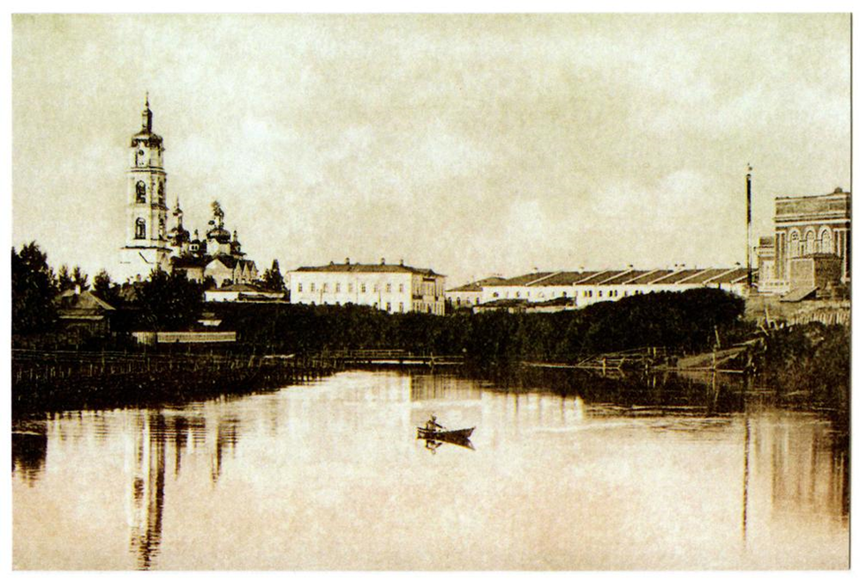

«Экология»
- Назовите главную реку Ирбитского района.
Ответ. Река Ница. Она образуется в Алапаевском районе при слиянии рек Нейвы и Реж. Пересекает район с северо-запада на юго-восток и в этих пределах принимает несколько притоков, наиболее крупные из них реки Ирбит и Кирга. Затем Ница впадает в Туру, а далее в Обь.
- Какой важный день отмечается 22 марта в России и многих странах мира?
Ответ. Ежегодно 22 марта во многих странах мира отмечается Всемирный день водных ресурсов или Всемирный день воды (World Day of Water).
Этот день был установлен 22 декабря 1992 года по решению Генеральной Ассамблеи Организации Объединенных. В России этот день впервые отмечался в 1995 году под девизом "Вода — это жизнь".
- Назовите главные причины обмеления рек в Ирбитском районе?
Ответ. Причина этого – уменьшение годового количества осадков, а также вырубка лесов на Урале, и в прилегающих к нему районах Западной Сибири.
- Заболоченность территории нашего района высокая – 20-25%. Особенно много болот находится в северной низменной части района. Здесь болота занимают не менее 60% территории. Какова их роль в природе?
Ответ. Болота представляют собой огромные естественные резервуары пресной воды, играют большую роль в поддержании уровня рек, химического состава вод, формировании микроклимата и естественном процессе восстановления лесов.
Торфянники – отличные естественные фильтры воды.
- Как можно экономить и охранять воду в повседневной жизни?
Ответ.
- уменьшить расход воды (счётчики)
- очищать загрязненную воду(стоки)
- проводить очистку акваторий
- устранять последствия аварий
- не оставлять водопроводные краны открытыми
- восстанавливать лесные угодья и др.

Подведение итогов, выявление победителей.

Заключение.

Вода – бесценный дар природы
Все наслаждаются тобой.
Цените воду, это важно,
С водой мы связаны судьбой.
Ирис Ревю

Надеемся, ребята, что сегодня вы получили достаточно новой информации и лучше стали понимать проблемы сохранения водных ресурсов и внесёте свой вклад в решении экологических вопросов нашей Родины.
О том, какие существуют способы очистки воды и как получить живую и мёртвую воду, вы можете узнать из интернета или воспользоваться краткой информацией, подготовленной для вас (Приложения 1,2). Оставайтесь неравнодушными!!!

Источники информации:
- Арустамов Э.А., Баркалова Н.В., Леванова И.В. Экологические основы природопользования: Учебник – 3-е изд., перер. и доп. (Рук. авт. колл. Э.А.Арустамов. – М.: Издательско-торговая корпорация «Дашков и К», 2006
- Васильева Т.В. Формы экологического образования в школе -Архангельск: Издательство Поморского университета, 1994г. 74с.Волокитина О. Ф. Ермолин
- Зелёный мир: Методическое пособие в помощь школьным экологическим объединениям./ Сост. Рябова М.Г., Пурпурова Л.В., Нагорнова Н.В. – Волгоград: Издательство «Волгоградское ООП», 1994.
- Федотова А.М. Экологическое воспитание школьников.- Пермь, 1992.- 82с.

http://pics.livejournal.com/confessionlove/pic/00004sdq
baza.farpost.ru
http://en.gravatar.com/avatar/b3a40686d5e6
http://images2.cafemom.com/images/user/gallery/post_25425_1180710120_med.jpg?imageId=827377
http://school.xvatit.com/images/thumb/a/a0/Priroda5_28_5.jpg/120px
http://trendclub.ru/blogs/contest_october/1297
http://s55.radikal.ru/i147/0901/2a/8845f040f095x.jpg
https://esoterics.wikireading.ru/20852
https://doc4web.ru/ekologiya

Приложение 1.
Виды очистки воды.

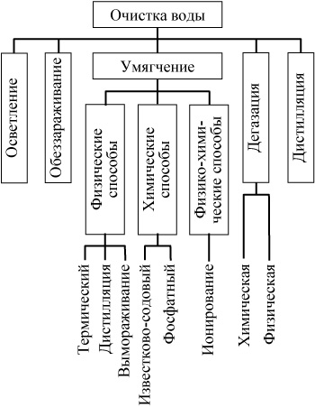

Приложение 2.

Как приготовить живую и мертвую воду?
Получить живую и мертвую воду можно в домашних условиях с помощью специального аппарата, который можно изготовить и самим. Потребуется стеклянная банка объемом 1 литр, тугая пластиковая крышка, мешочек из плотного брезента размером 5 на 7 см, 2 куска проволоки из нержавеющей стали диаметром 0,8 мм и длиной 16 см, электрический двужильный шнур с вилкой. В крышке нужно сделать отверстия и закрепить провода с подсоединенными электродами ( из проволоки ). Электрод с диодом нужно поместить в брезентовый мешок, как показано на рисунке.
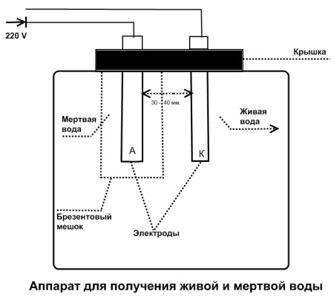
В банку налить воды до горлышка, включить вилку в обычную розетку ( 220 В) на 10 минут. После этого отключить прибор, слить из брезентового мешочка воду в отдельную емкость. Это мертвая вода. Она имеет кислую реакцию (pH 3-4), поэтому на вкус слегка кисловатая. В банке останется живая вода, которая имеет щелочную реакцию (pH 10-11) и обладает едва ощутимымсладковатым вкусом. Брезентовый мешочек рекомендуется хорошо промыть, так как на нем появляется налет.
Регулярно меняйте электроды, так как они быстро окисляются и могут насытить воду вредными элементами. В промышленных приборах электроды делаются из платины, которая не окисляется.
Целебные свойства живой и мертвой воды
Мертвая вода обладает хорошим ранозаживляющими свойствами, улучшает клеточный обмен, замедляет рост новообразований, оказывает успокаивающее действие. После ее приема вы можете почувствовать себя несколько хуже, возникнет слабость. Эти явления уменьшаются благодаря приему живой воды.
Живую воду можно пить без всяких ограничений, а вот доза мертвой не должна превышать 1 литр в сутки.
Источники живой и мертвой воды есть в природе, и его безошибочно находят больные животные, чтобы восстановить силы. В Тибете, куда неоднократно отправлялись экспедиции, эти источники тщательно скрыты от глаз и охраняются. Для исследователей сделали исключение, и они, взяв пробы воды, убедились в ее целебных свойствах. А еще два раза в год можно набрать живую и мертвую воду из любого природного водоема. 19 января, т.е. на крещение, с 0 до 3 часов ночи из источников набирается мертвая вода. А на Ивана Купалу (с 6 на 7 июля) в то же время набирает силу и становится живой. Удивительный факт, что та и другая вода сохраняет свои целебные свойства в течение года. Это лишний раз доказывает, насколько необычна, уникальна и целительна такая жидкость.
Лечение живой и мертвой водой не должно быть бесконтрольным. Существуют определенные дозировки, способы применения, которые лучше согласовать с вашим лечащим врачём.
Интервал между приемом живой и мертвой воды должен быть 1,5- 2 часа. Хранить приготовленную воду можно не больше суток.

Приложение 3.
Фотоотчёт

